Підготувала:

вчитель математики

Манявського НВК

***Білусяк Лідія Василівна*Тема. *Година цікавої математики: «Космічний політ»***

**Мета:**

* поглиблювати і розширювати знання з предмета; у процесі розв’язаня різних математичних завдань дати дітям нові знання про космонавтику;
* розвивати математичні і базові компетентності в галузі космонавтики;
* виховувати ініціативу і творчість у праці, інтерес до математики та почуття патріотизму.

**Епіграф:**

***Космонавтика має безмежне майбутнє, і її перспективи неосяжні як і сам Всесвіт.***

*С.П.Корольов*

***Серед усіх наук,що відкривають людству шлях до пізнання законів природи,наймогутніша,найвеличніша наука -* *математика.***

*С. Ковалевська*

*Попередньо клас ділиться на 2 команди гравців та 2 команди вболівальників. Треба підготувати четців й доповідачів.*

Хід уроку

**План**

**І. Організаційний момент**

**ІІ. Гра**

1. **Підготовка до польоту.**
2. **На старт!**
3. **Пуск!**
4. **Подорож.**
5. **М’яке приземлення.**

**ІІІ. Підсумки математичної гри**

І. Організаційний момент

**Вчитель.**

Доброго дня, дорогі гості, шановні вболівальники та учасники змагань. Сьогодні ми будемо свідками цікавої подорожі юних математиків у космічний простір.

Космос… Людина здавна мріяла проникнути в його незвідану далечінь. І вона проникла! 12 квітня 1962 року в Радянському Союзі був виведений на орбіту навколо Землі перший у світі космічний корабель-супутник «Восток» з людиною на борту. Пілотував корабель Юрій Олексійович Гагарін.

Здійснилася одвічна мрія людства. Уперше в історії людина вийшла за межі Землі. Це – безприкладна перемога над силами природи, видатне завоювання науки і техніки, торжество людського розуму. Тріумфальний політ радянської людини – подвиг, який буде жити вічно. Саме 12 квітня в усьому світі відзначають День космонавтики.

Дорогі діти, сьогодні і ми з вами зробимо екскурсію в історію освоєння космонавтики. Що ж таке космос?

Космічний простір наповнений і пронизаний різними випромінюваннями, потоками часток, магнітними полями. Зірки утворюють гігантські скупчення, звані Галактиками. Величезні відстані розділяють Галактики. Весь час людину тягнуло до зірок. Люди мріяли полетіти до них. Про деякі факти з історії космонавтики ми сьогодні дізнаємося. У нашій подорожі беруть участь дві команди: (*представлення команд*) - «**α** - Альфа» та «**β** - Бета», які матимуть можливість показати свої знання, ерудицію, кмітливість і вміння мислити.

За ходом змагань спостерігатиме журі.

І так, ми вирушаємо у подорож*…*

**ІІ.** Хід гри

* Підготовка до польту

Перевіримо чи всі готові до польоту – перевірка готовності робочих місць, і учасників польоту. При виконанні завдань необхідно вміння перевіряти себе. А раптом помилка? Чи вміємо знаходити помилки?

***Для групи підтримки***

1. Назвати числа які тут записано. Чи вірно виконано запис?

1 = 1,07; 5 = 56,4; 0,3 = ; 1,037 = 1.



***Для команди***

1. Чи зможемо швидко бігти по математичних східцях або, як кажуть космонавти, по трапу?

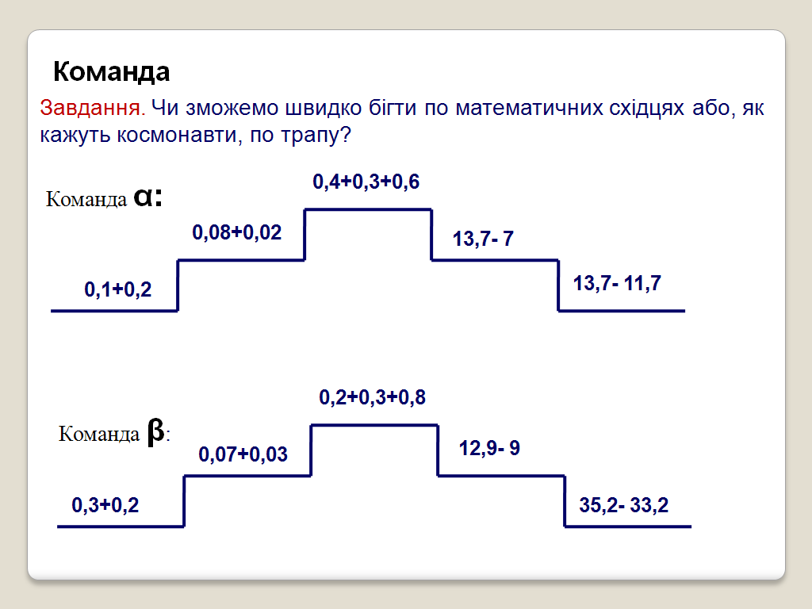

І число 2 я хочу пов’язати з Днем космонавтики. У космосі побували дві жінки: Валентина Володимирівна Терешкова – зоряна «чайка», перша у світі жінка-космонавт і Світлана Євгенівна Савицька (двічі). Як бачите, космос підкорився і кращій половині людства. В нас сьогодні капітанами також будуть дві дівчини.

***Для капітанів***

1. Чи зможемо «покрутити штурвал»?

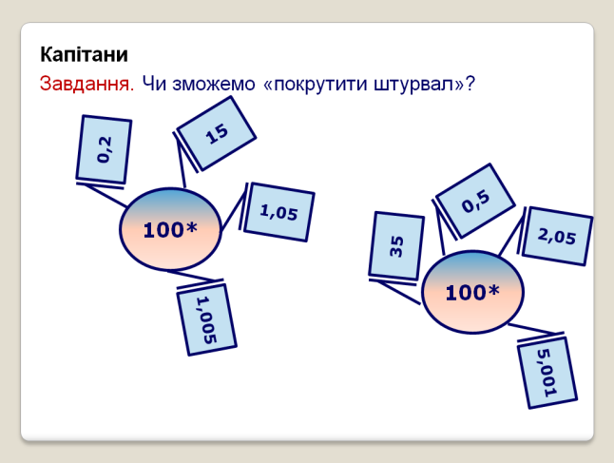

Отже, підведемо перші підсумки. До експедиції готові, то ж у путь!

* **На старт!**

Ми на старті! …5, 4, 3, 2, 1, пуск! «Поїхали!» - сказав незабутній Юрій Гагарін.

**Учні**

1.

Небо зорями рясніє,

Таємниче і глибоке,

Всесвіт нам бентежить мрії,

Спонукаючи до дії,

Розум радує і око.

2.

Оксамитова безодня

Так притягує до себе!

Пригадаємо сьогодні

Тих, кому скорилось небо.

3.

Романтичних, геніальних

Винахідників сміливих,

Завдяки яким реально

В кожній хаті маєм диво.

4.

Про супутники космічні

Ми говоримо буденно.

Допомогою їх звично

Користуємось щоденно.

5.

Інтернет, зв'язок мобільний,

Телебачення, прогноз,

Спілкування з світом вільне -

Змінює життя всерйоз!

* **Подорож**

**Планета 1 - *Марс***

**Завдання.** Порівняти планети сонячної системи – записати у порядку зростання.

Для команди **α**: екваторіальний діаметр

Для команди **β**: маса

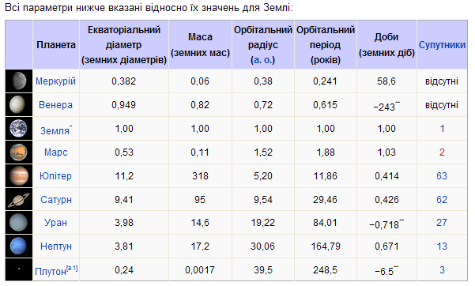

*Відповідь:*

Екваторіальний діаметр: 11,2; 9,41; 3,98; 3,81; 1,00; 0,949; 0,53; 0,382; 0,24.

Маса: 318; 95; 17,2; 14,6; 1,00; 0,82; 0,11; 0,06; 0,0017.

*Поки наші команди працюють над завданнями, послухаємо цікаві розповіді*.

Юрій Гагарін писав: «Я щасливий, що мені раніше за інших випало побувати в космосі. Та коли б мене запитали про Павла, я, не вагаючись, сказав би, що він теж міг би бути першим. Для цього в нього були всі дані».

Так, він би міг… І довів це ділом. Двічі злітав у космос – на кораблях «Восток-4» та «Союз-14» і зробив неоціненний внесок у розвиток вітчизняної космонавтики – перший зоряний син України, двічі герой радянського Союзу, кандидат технічних наук, генерал-майор авіації і просто прекрасна людина Павло Романович Попович.

У щойно сформований колектив космонавтів прибув першим. На правах старожила і командира загону стрічав у Зоряному містечку майбутніх своїх побратимів, турботливо влаштовував на новому місці їхні родини. Умілий, веселий, товариський і вимогливий, він став душею загону, бо не байдужий до чиєїсь біди і в радості щирий з іншими. Там де Павло Попович, там теплота, відвертість стосунків, оптимізм і гарна задушевна пісня.

Павло Романович наголошує, що під час добору кандидатів на польти в космос високими є вимоги до здоров’я, зросли вимоги до інтелекту випробуваних, максимально високими є вимоги до вольових якостей космонавтів. Надійність польоту значною мірою залежить від того як людина володіє собою, як швидко і врівноважено розв’язує численні головоломки, на які космос дуже щедрий.

І ось зараз ми наближаємося до планети, на якій нас вже чекає головоломка.

**Планета 2 - *Юпітер***

**Завдання.** Визначте, за яким правилом написаний рядок чисел і запишіть число, яке повинно бути наступним.

Для команди **α**: 64, 664, 1264, …(+ 600 = 1864)

Для команди **β**: 381, 881, 1381,….(+500 = 1881)

Для групи підтримки: 683, 1083, 1483, …(+ 400 = 1883)

* Які ж події відбулися в ці роки?

1864 р. - видано першу працю «Про бойові ракети», що належить перу К.І.Константинова, великого військового фахівця.

1881 р. - М.І. Кибальчич запропонував новий апарат, прообраз сучасних пілотованих космічних засобів, що приводяться в рух ракетним двигуном.

1883 р. - К.Е. Циолковський, засновник космонавтики, висловив думку про можливість використання реактивного руху для створення міжпланетних літаючих апаратів.

**Планета 3 – *Сатурн***

**Завдання.** Як ви вже помітили, навколо планети є незвичайний кордон. Саме він складається з чисел, записаних у певному порядку. Продовжити свій шлях вам допоможе число усіх п’ятірок, що охороняють нашу планету. (*20 п’ятірок*)

Поки команди працюють ми знову послухаємо цікаву розповідь.

19 листопада 1997 року на борту американського корабля багаторазового використання «Шаттл» у космос піднявся перший космонавт незалежної України – полковник Леонід Костянтинович Каденюк.

Він народився 28 січня 1951 року в с.Клішківці Хотинського району Чернівецької області в сім’ї сільських вчителів. Школу закінчив із срібною медаллю. Далі навчався в Чернігівському військовому авіаційному училищі, яке закінчив на «відмінно».

У 1976 р. після жорсткого відбору потрапив у загін космонавтів Зоряного містечка.

У політ Л.К. Каденюк взяв із собою державний прапор України, «Кобзар» Т.Г. Шевченка, касети із записами пісень у виконанні Назарія Яремчука, Софії Ротару, Павла Дворського, капсулу із землею з батьківського обійстя.

Відповідь: Якщо від результату відняти 4, то дізнаємося скільки діб був у космосі Л.К.Каденюк. (*16 діб*)

За законом всесвітнього тяжіння всі тіла притягуються одне до одного. Тому, щоб полетіти в космос, потрібно подолати тяжіння Землі. Яка швидкість для цього необхідна? Ми з вами це дізнаємося на наступній планеті. Для цього проведемо естафету.

**Планета 4 - *Уран***

**Завдання.** У кожної команди є своя ракета з відкритими ілюмінаторами. У ці віконця потрібно написати відповідь прикладу. Передаємо ракету по ланцюжку. Останній знаходить потрібну відповідь серед запропонованих.

Для команди **α**: 

Для команди **β**: 

Для групи підтримки: 

7,9 км/с - перша космічна швидкість. Тіло стає штучним супутником Землі й обертається по круговій орбіті. На висоті 500 км час польоту складає приблизно 50 років.

11,2 км/с - друга космічна швидкість. Маючи таку швидкість, тіло може пересуватися в межах Сонячної системи. Але вилетіти за її межі тіло не може. Воно потрапляє в поле тяжіння Сонця і перетворюється на його супутник - штучну планету.

16,6 км/с - третя космічна швидкість. Тіло може залишити межі Сонячної системи і полетіти в неозорі далі зоряного простору.

Чи існує ще якась космічна швидкість? Так. Четверта космічна швидкість, про яку поки що говорять тільки у фантастичних оповіданнях. При цій швидкості кораблі Землі зможуть попрощатися зі своєю Галактикою і відправитися до інших архіпелагів. Чому дорівнює ця швидкість?

**Планета 5 - *Нептун***

**Завдання.** Подивіться уважно на цей магічний квадрат. Здогадайтеся, якою чудовою властивістю він володіє.

**«Магічний квадрат»**

|  |  |  |  |  |
| --- | --- | --- | --- | --- |
| **76** | **83** | **60** | **67** | **74** |
| **82** | **64** | **66** | **73** | **75** |
| **63** | **65** | **72** | **79** | **81** |
| **69** | **71** | **78** | **80** | **62** |
| **70** | **77** | **84** | **61** | **68** |

Правильно, сума чисел у всіх стовпцях і рядках, а також діагоналях, дорівнює 360. Величина четвертої космічної швидкості 360 км/с

**Планета 6 - *Венера***

**Завдання.** Музичний конкурс – математичні коломийки.

Подорож продовжується. І на наступній планеті нас вже чекають її жителі.

**Планета 7 - *Меркурій***

**Завдання.** Відшукайте помилки у словах інопланетянина-Зазнайки.

Я, Всезнайка,

розповім вам такі байки:

Щоб розумним стати,

Вчусь я добре рахувати:

5 і 5 - буде разом 25,

6 на 6 - буде точно 36,

20 грамів – це вже 200 кілограмів.

Також порівну ділить я вмію.

Два на нуль мерщій розділю.

Буде рівно два нуля.

Й геометрію люблю я,

В колі сектор я малюю .

Площу швидко відшукати -

треба сторони додати.

|  |  |
| --- | --- |
| *Помилки* | *Правильна відповідь* |
| Всезнайка | Зазнайка |
| 5 і 5 буде разом 25 | 5 і 5 буде разом 10 |
| 20 грамів – буде 200 кілограмів | 20 грамів – буде 0,02 кілограма |
| Два на нуль мерщій розділю | На нуль ділити не можна |
| В колі сектор я малюю | В крузі сектор я малюю |
| Площу швидко відшукати - треба сторони додати. | Так шукається периметр |

В історії освоєння космічного простору відомо багато імен і багато дат. Ми з вами дізнаємося зараз ще 3 дати, які були основоположними для розвитку космонавтики.

**Планета 8 - *Плутон***

**Завдання.**

Для команди **α**: Знайдіть 1/4 від числа 164 228

Для команди **β**: Знайдіть 1/3 від числа 541 095

Для групи підтримки: Знайдіть 1/2 від числа 421 538

4.10.57 р. - ракета-носій «Супутник» вивела на орбіту перший штучний супутник Землі. Він представляв собою кулю діаметром 58 см і масою 83,6 кг.

18.03.65 р. - був зроблений перший крок на шляху освоєння відкритого космічного простору. Льотчик - космонавт О. Леонов вийшов вперше з космічного корабля у відкритий космос.

21.07.69 р. - в 5г.56 хв на поверхню Місяця вступила перша людина - американський космонавт Н. Армстронг і потім до нього приєднався Е. Олдрін. Космонавти пробули на Місяці 21г 36хв. Третій член екіпажу «Аполлона-11» - М. Коллінз перебував на борту корабля.

* **М’яке приземлення**

Час нашої подорожі вичерпується – ми змушені повертатися на Землю.

**Планета 9 - *Земля***

**Завдання.** Нагородження учасників польоту.

З космосу - Земля тендітна,

Невелика і блакитна,

І кордони непомітні -

Ніби спільно всі живуть...

Мабуть так колись і буде,

Бо як в космос вийшли люди,

Й на Землі лад наведуть!

ІІІ. Підсумки математичної гри

Виявляється, для того, щоб мандрувати, просто необхідно знати математику. Так в дружній подорожі ви почерпнули нові знання. Разом з тим стали дружнішими і просто цікаво і весело провели час у чарівному світі математики.

Є у космонавтики початок, немає в космонавтики кінця… Ця фраза чудово передає процес опанування людством космічного безмежжя.

Штурм космосу триває. Попереду – нові відкриття і вивчення інших планет Всесвіту. І робити це випаде вам, майбутнім капітанам зоряних кораблів. А для цього необхідно працювати – сумлінно вчитися, здобувати знання, займатися фізичними вправами, тренувати характер. Усе це ви зможете здобути в школі. Головне мати бажання, і Всесвіт підкориться вам.

Сила точної науки,  
Що створив наш геній  
Дала зброю людям в руки  
В праці їх щоденній.  
Найдавніша на планеті  
Між наук цариця   
Математика - ти наша  
Вірна помічниця.  
Додавання - і честь, і хвала.

Якщо до вміння додати терпіння,

То сума вам успіх дала.

Ніяк не забуть віднімання  
Щоб даром не втратився день  
Від суми старання та знання  
Відняти безділля та лінь  
В навчанні добуток - це сила знання  
Щоб краще робота була  
В сто крат працездатність помножим  
Примножаться наші діла  
А ділення служить нам всьому  
Воно допоможе завжди  
Хто порівну труднощі ділить  
Розділить і складнощі всі  
Всі дії тобі допоможуть  
Вони нам удачу несуть  
Ми всі завжди пам'ятаєм  
Математика - цариця наук.